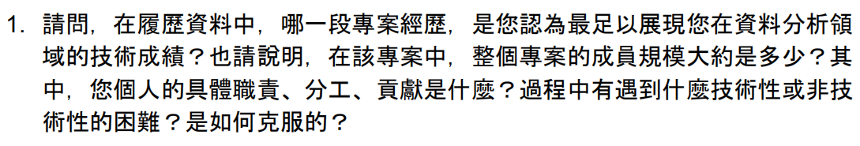

(i)根據不同時段發送不同商品，使用SQL抓取資料和整理，搭配SAS、R、Python資料分析和資料探勘或機器學習方法推薦精準名單，創造效益，在檢視成效，調整模型以及發現商品客群insight

(ii)3個人分工東森電視購物不同品類之商品，隨時調整模型和商品，達最佳成效，根據同事的工作多寡每日分工，後期因SAS轉換到R 、python，技術和能力上因受同事和主管信任，主要模型技術轉移和驗證由一個人驗證和改寫調整，先維持原有成效後，在改寫精進，而同事分擔原商品發送的進度

(iii)因SAS有許多模型模組中間運算邏輯，例如分群驗算法，因有些套用其他Paper方法，無法100%在預測時分數或是分群一樣，中間研究paper試著寫出function，因該方法須花費過多時間，因SAS有時間期限，和同事討論後，修改為驗證發送精準行銷名單中，重疊會員率有七成到八成為重疊名單且發送成效差異不大。

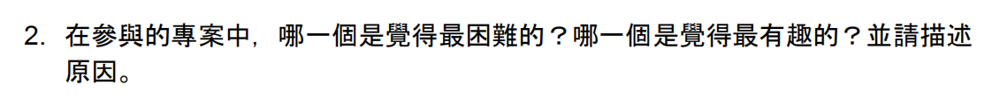

每個工作在起始尚未了解資料和工具時，上手的時間都是最困難的，每個專案都有趣和學習的事情，如東森可以精進資料分析和實際銷售市場等行銷或是剛好遇到工具上轉換的能力；ＴＶＢＳ可學習到資料導入到處理，使我邁入資料科學家前進，可更清楚在平台上的處理、維運或排程，這是很多專職資料分析的職位較少碰到的領域，在每個工作的困難被解決後，都是最有趣並可以展現自我價值最重要的部分。



之前因學姊、同學，在去年有去過Ｒ－ｌａｄｉｅｓ或是Ｒ　ｃｌｕｂ聽一些其他職場的技術或是工作等分享，也協助當過Ｒ－ｌａｄｉｅｓ的ｐｙｔｈｏｎ小助教，幫助學員解決ｐｙｔｈｏｎ的問題，近期因朋友和同事，有想了解圖像影片辨識等，到ｋａｇｇｌｅ找了題目後研究，再根據裡面的問題去找相關網路文獻和技術演算法等。